# День птиц.

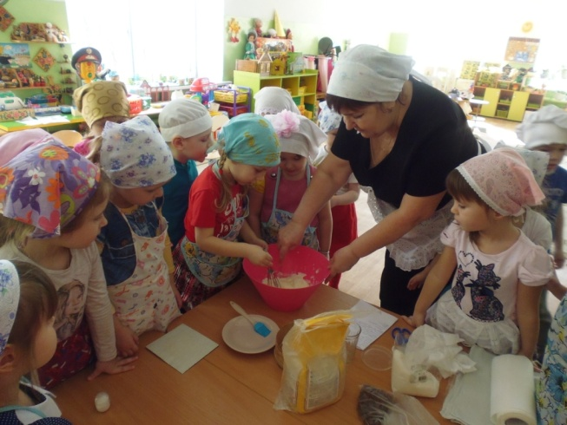Каждый год в нашей группе (в средней группе МАДОУ «Солнышко», воспитатели Т. А. Грудочкина, Т. Н. Денисова) традиционно проводится День птиц (22 марта). В этом году он прошёл особенно интересно. В старину считали, что в этот день прилетают жаворонки, и было принято выпекать птичек из теста. Ребятишки с готовыми птичками выходили на улицу, забирались на возвышенные места и выкрикивали заклички, зазывая весну и птиц. Мы решили познакомить детей с этим красивым старинным обрядом и испечь жаворонков из теста. Принесли необходимые продукты и показали как правильно готовить тесто.

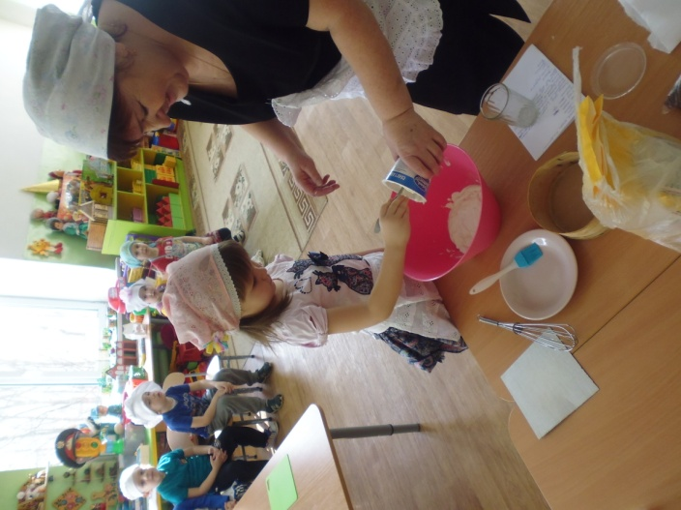

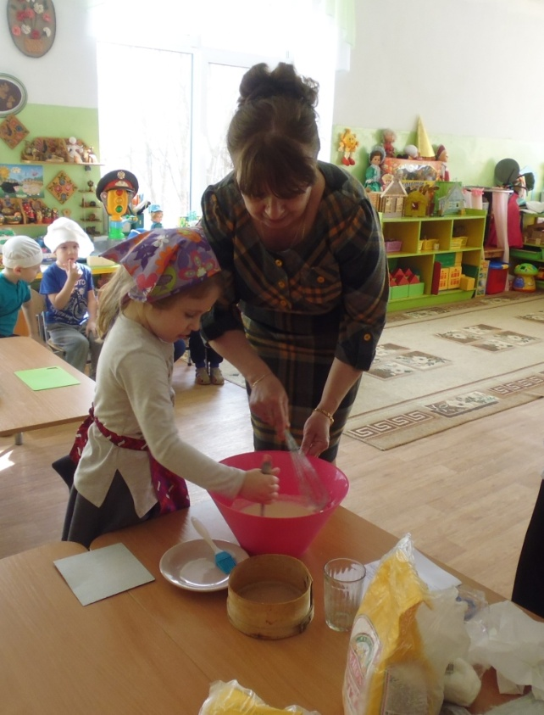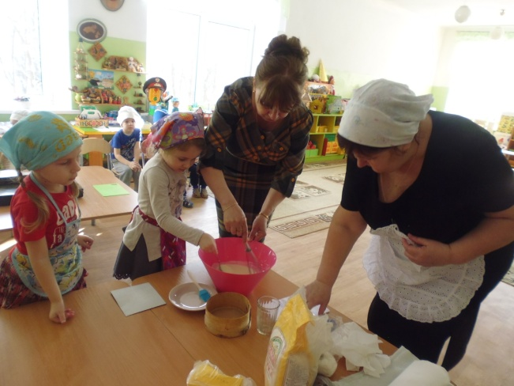

Дети приняли участие в приготовлении теста, просеяли через сито муку, попробовали его помешать. Они узнали : чтобы тесто было мягким, нежным, эластичным его нужно долго вымешивать. Когда тесто было готово, каждый получил по кусочку, чтобы приготовить свою птичку. На разделочной доске при помощи пластмассового ножичка каждый творил как мог.

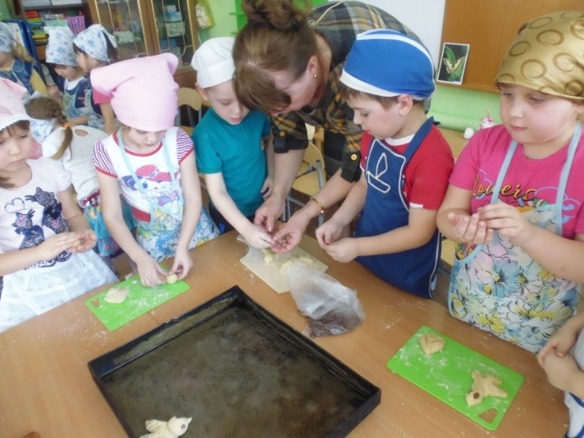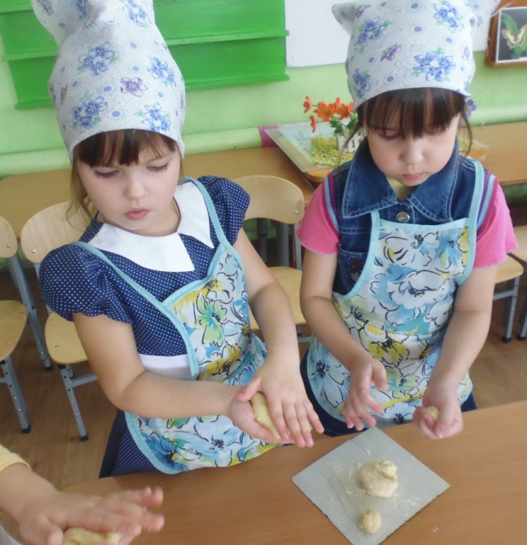

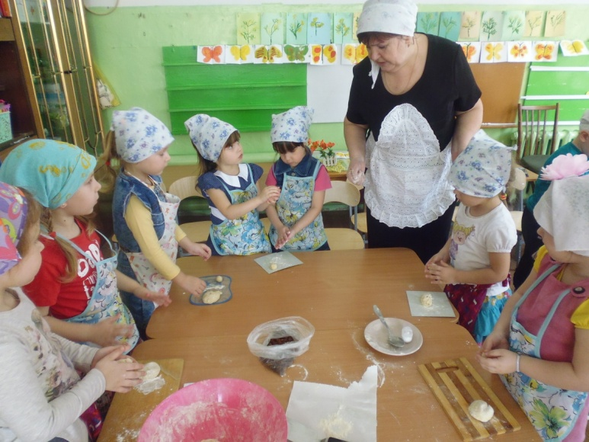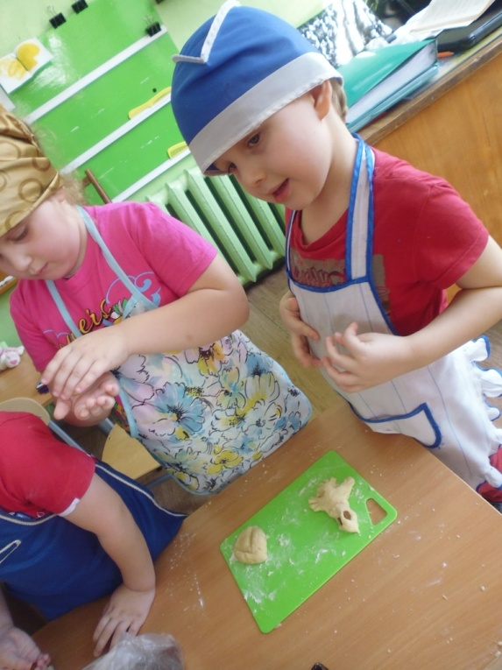

И вот первый жаворонок нашёл своё место на противне.

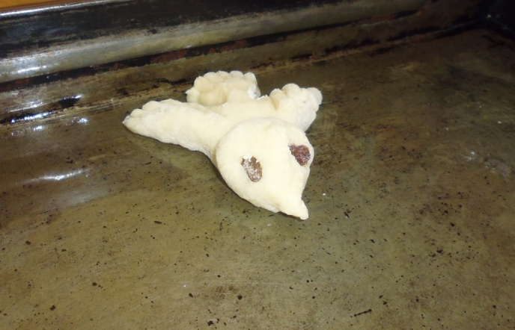

Сколько было восторга и радости, когда все птички разместились на противне. Дети хлопали в ладоши, смеялись, сколько положительных эмоций испытали они.

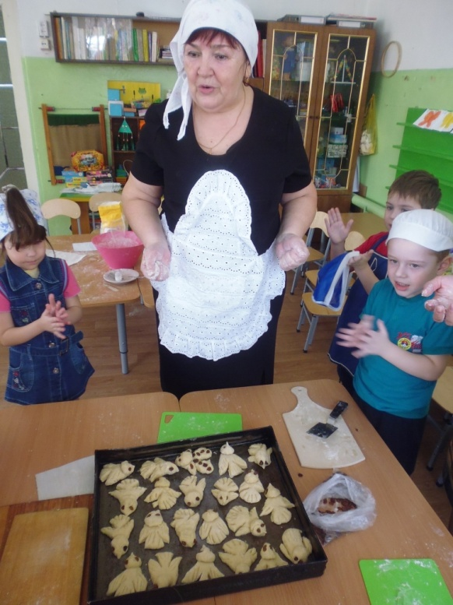

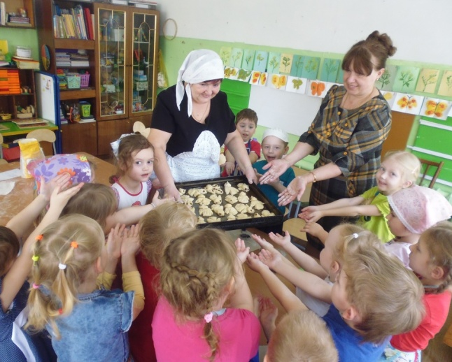

Татьяна Александровна отнесла противень на кухню детского сада, где наши повара любезно согласились испечь наше творенье. И к обеду каждый ребёнок получил жаворонка, сделанного своими руками. Румяные, поджаристые, с глазами – изюминками они были особенно вкусны.

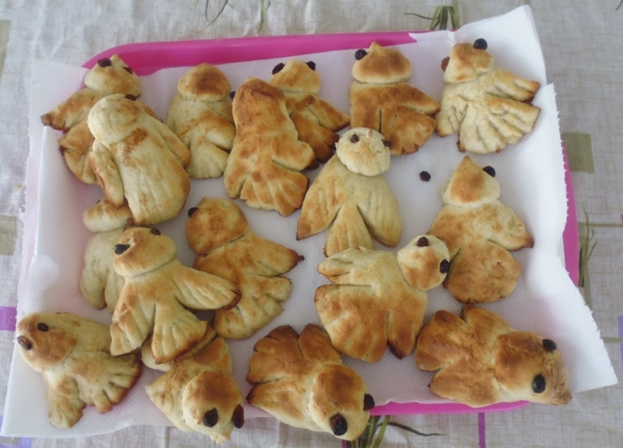

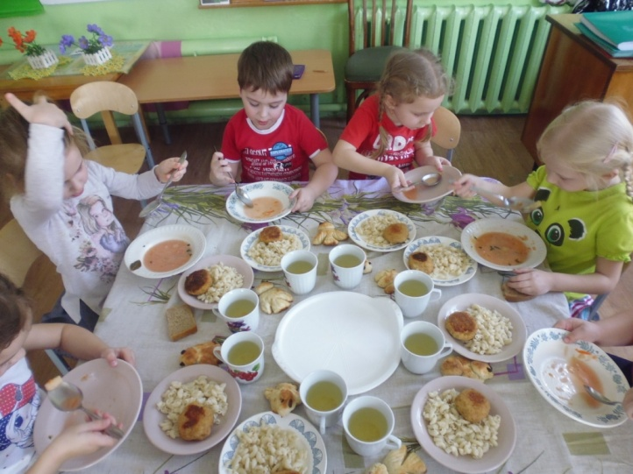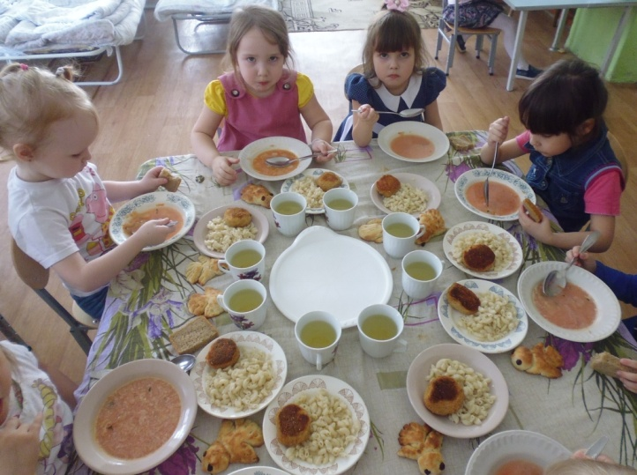

Очень хотелось бы, чтобы каждая мама, бабушка, каждый папа привлекали бы детей дома к посильным, полезным и интересным делам, приучая детей к добру, заботе о своих близких, ведь жизнь дана на добрые дела. Будем растить добро сами, своими руками.